布林带之狙击买卖点战法



布林线是二十世纪70年代美国著名证券分析师约翰•布林格发现的股价运行规律的量化指标。该指标在图形上用三条线表示,其中上下两条线可以分别看成是股价的压力线和支撑线,而在两条线之间还有一条股价平均线。一般来说,股价会运行在压力线和支撑线所形成的通道中。
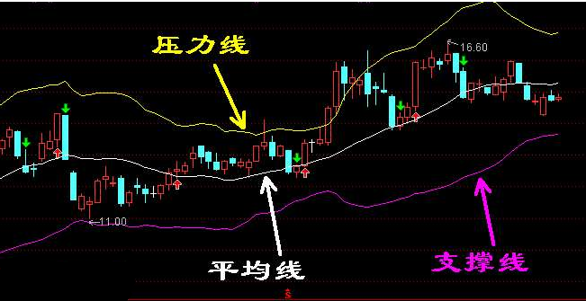
一般说来布林线指标对行情的发展具有预告作用。实战中,我们最关心的是自己买入的股票是涨是跌,或是横住不动。我们做股票无非是博取其中的差价,没有人真正愿意持有前景看好,但股价却几月甚至几年不涨的“优质蓝筹股”,正如以前戏称的：买了工商银行就是受了“工伤”一样。
那么,什么时候买入呢？如果太早买入股票,而股票又迟迟不涨,资金的利用率就会降低, 如果太迟买入股票,虽然可以有微利,但同样也要承担股价下跌的巨大风险。而布林线指标恰恰可以在这时发挥作用,避免太早或太晚买入股票。
1、观察布林线指标开口的大小,对开口逐渐变小的股票多加留意。布林线指标开口变小代表股价的涨跌幅度逐渐变小,多空双方力量趋于一致,股价将会选择方向突破,开口越小,股价突破的力度就越大。
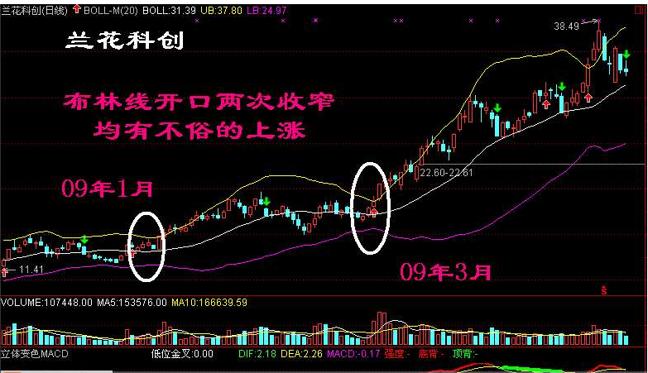
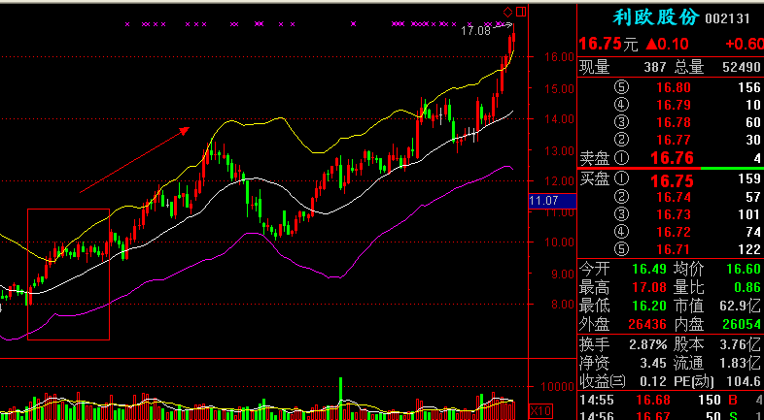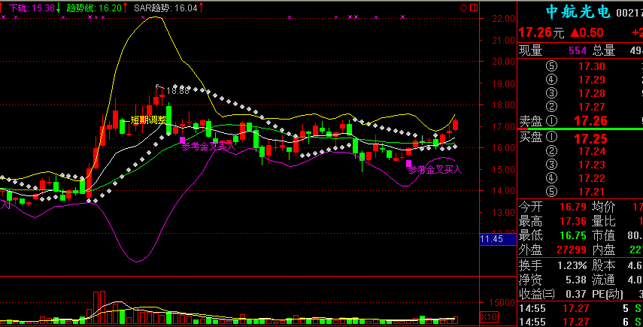
2、选定布林线指标开口较小的股票后,是否都可以买入呢？答案是否定的。布林线指标只告诉我们这些股票随时会突破,也许是向上,也许是向下。那么,哪些开口变小的股票可以买入呢？
买入基本条件：（1缩口变张口，2中轨和上轨趋势向上，3下轨趋势向下，k线站上中轨线，4明显的放量）
另外符合这下面六点成功率会更高。
（1）公司基本面要好,这样主力在拉抬时,抛压不会太重。
（2）在K线图上,股价最好站在250日、120日、60日、30日和10日均线上。
（3）要看当前股价所处的位置,最好选择股价在相对底部的股票。
（4）布林线最好是向上运行,最不济也应该是横向运行,这样获利的机会要大。
（5）最好是目前热点板块,这样能快速获利。
（6）最佳的买入时机是在股价放量向上突破,布林线指标开口扩大。

案例一、600550（天威保变）：
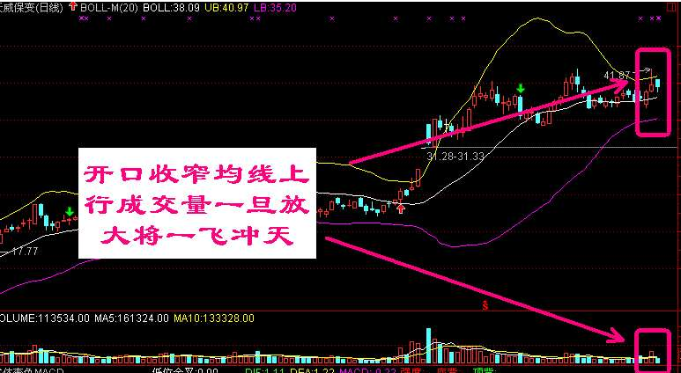
3、股价跌破布林线股价平均线为卖出讯号。带状区处于水平方向移动,而股价连续穿越“下限”,预示股价弱势,未来有较大的下跌可能。
案例二、000713（丰乐种业）：
